【独自】「支給額1日1000円」は、まるで嫌がらせ！
憲法・生活保護法を無視した群馬県桐生市の深い闇
小林美穂子
12/8(金) 6:02配信 週刊女性PRIME
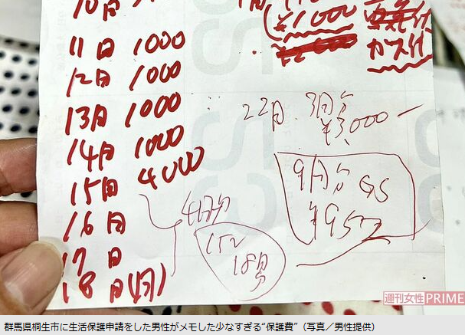
生活保護を受けることは罰なのだろうかーー。群馬県桐生市に住む50代の男性は生活保護の決定通知書を受け取るも、福祉事務所が渡したのは、わずか2000円だけだった。一体、何が起きたのだろうか。

生活困窮者の支援活動を行う『つくろい東京ファンド』の小林美穂子氏が、その全容を語る。
群馬県桐生市で7月26日に生活保護申請をした50代男性は、8月18日にようやく生活保護の決定通知書を受け取ることができた。そこには月額の生活費が7万1460円と記載されていた。ようやく何とか生きていける……安堵したのも束の間、桐生市福祉事務所が男性に渡したのは7万円ではなく、週末を過ごすための2000円だった。
その後も全額支給されることはなく、ハローワークでの求職活動のハンコを見せて、ケースワーカーから一日1000円ずつ手渡される日々が続くことになる。男性が桐生市から受け取った保護費は、8月が3万3000円、9月も3万8000円のみと、本来の基準の半分程度だった。
生活保護の基準額は、健康で文化的な最低限度の生活を保障するために国が定めている金額だ。相談を受けた司法書士の仲道宗弘氏が、11月12日に男性と市を訪ねたことで、はじめて累積していた未支給分の13万4180円が男性に支払われた。
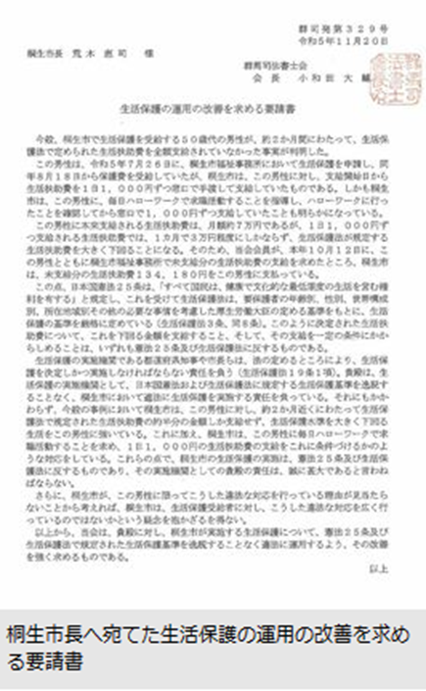
嫌がらせ以外にどんな意味があるのか？
福祉事務所が相談者の保護申請を阻止しようとする水際作戦や、暴言や虚偽の説明等の不適切な対応を、筆者は普段からよく見聞きするし、相談されることも多い。
しかし、その中でも今回表出した群馬県桐生市の一件は群を抜いている。
その対応は受給者に精神的、肉体的苦痛をこれでもかと味わわせるものであり、極めて悪質な人権侵害行為であるだけでなく、憲法25条や生活保護法にすら背を向けた対応だからだ。
桐生市福祉課の小山貴之課長は報道に対し、
「受給者の事情に沿って対応している。本人の同意を得て分割し、決定額に満たなかった分を市が預かったという認識だ。申し入れは真摯（しんし）に受け止める」と答えた。

しかし男性自身は同意をした覚えはない。「うちはこういうやり方だから」と頭ごなしに言われたという。申請する側と、決裁権がある福祉事務所側、圧倒的な力の差がある中で、果たして申請者に選択肢などあっただろうか？
市の担当者はまた、「分割支給に関して本人に口頭で説明し、了解してもらえたと思っていたが、理解を得られていなかったことが要請書によりわかった。今後は受給者との相談や決定事項を書面化して理解を求めるなど検討していきたい」と話したらしいが、そうじゃない。分割支給の同意がどうのこうのという話ではないのだ。満額支給していなかったことが問題なのだ。

ハローワークの押印を確認して手渡す千円札
仲道司法書士が男性とともに桐生市を訪れて交渉した際、「一括支給するとすぐに使ってしまうので、生活指導の意味を込めて求職活動を毎日行うことを指導したうえで支給していた」と市側から説明されたそうだ。厚生労働省保護課も「事情に応じて分割支給する例はある」と朝日新聞の取材に答えている。

確かに、受給者の事情に応じて分割支給するケースはある。しかし、なぜ市も厚労省も、満額支給していなかった点について口をつぐんでいるのだろう。問題の本質は、いち自治体が国の憲法を勝手にねじまげ、生活保護受給者の「生存権」を脅かしたことにあり、深刻で重大だ。

東京新聞によると、群馬県の地域福祉推進室は「（自身で管理が難しい人に対して）週1回などはありうるが、毎日手渡すというのは社会通念上不適切」と指摘。満額支給を含め、生活保護法に沿った対応をするよう市に電話で伝えた。
つまり県は「桐生市が生活保護法に沿った対応をしていなかった」と暗に認めているわけだが、ならばなぜ生活保護法に違反していると言えないのだろうか。
例えば男性が「私は1000円でいいですよ」と言ったとしよう。そのとき、福祉事務所はどう対応すべきか？「生活保護の基準額は、憲法25条が定めた健康で文化的な最低限度の生活を保障するものなので、憲法上、また生活保護法上、私たちはそれを下回る生活をさせるわけにはいきません」と言わなければいけない。

「なんでだんべえ？ずぶの素人にはわかりっこなかった」
報道によれば、50代のこの男性は中学卒業後に建築関係などの仕事を転々としてきたが、事故に遭ったり、結核を患ったこともあり、働く意思があっても思うように働けなくなった。また、男性を支援している司法書士の仲道氏によれば、男性には糖尿病の持病もあり、歩くのに不自由しているのだという。仲道氏は言う。
「市の担当者は、『この人はお米を買いにスーパーに行けるんだから歩けなくはない』って言うんですけど、米を買いに行くのなんて月一度くらいなわけですよ。なのに、毎朝9：00～9：30にハローワークに行けと言われ、彼は家からバスの停留所まで歩いて、バスに乗ってハローワークに行って、毎日行ったところで更新されもしない求人情報を見て、相談して、それから市役所に行って千円もらうって、あまりにもひどいですよ」

一日1000円しか保護費が渡されないことについて男性は「なんでだんべえ？」と担当ケースワーカーに聞いているが、ケースワーカーの説明は「いきなり法律の話をしてきてズブの素人にはわかりっこなかった」と答えている。

男性は節約のため夜にスーパーへ行き、割引シールが貼られた総菜などで食事をすませた。アパートにゴキブリが出ても、一日1000円では駆除する殺虫剤は買えなかった。
光熱費は請求書を持参するとその分が支払われた。しかし、決定時に2000円渡されただけで光熱費の話もされなかったため、例年にない猛暑の中、エアコンもほとんど使わず、まったく健康でも、文化的でも、最低限度ですらない日々を過ごした。
8月の合計支給額が光熱費も入れて3万3000円なのはそのせいだ。群馬の夏は暑い。特に今年の夏は暑かった。桐生市の8月の猛暑日（35℃以上）は24日間もあり、最高気温は39.7℃に達している。男性が熱中症で亡くならなかったのは不幸中の幸いとしか言いようがない。

「フルタイムの仕事に就かなければ、生活保護を打ち切る」
男性は「仕事を毎日探しても、パートタイムしか見つからなかった。ケースワーカーには『フルタイムの仕事に就かなければ、生活保護を打ち切る』と言われた」と記者会見で明かしている。
都会に住んでいる人には想像できないかもしれないが、群馬県の移動の足は自家用車が一般的だ。
一般財団法人 自動車検査登録情報協会が公表している2023年の都道府県別の自動車普及状況を見ると、「一人当たりの台数」は群馬県が1位。一家に一台どころか、一人一台持っていないと生活するのに窮する地域だと言える。
筆者は群馬県出身なのでその不便さは骨身に沁みている。主要の駅まで電車でたどり着いたところで、その先の移動手段に困ってしまうのだ。実家近くまで行くバスは、一時間に一本あれば良いほどだし、入院した親族を見舞おうとしたら、目的地まで行くバスの空白時間帯に当たってしまい、途方に暮れたこともある。車がなければ非常に不便な土地柄なのだ。
男性は車を持っていなかった。前橋市や高崎市ならともかく、桐生市で、持病を抱え、車を持っていない彼に、そう簡単に正社員の仕事は見つからない。
しかも一日1000円の支給では「餓死しない」程度の日常しか得られない。その状態でどんな就労活動が可能になるのだろうか。

今回明らかになった桐生市の対応の問題点は多い。
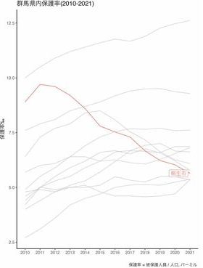
説明義務を怠っていることや、法が定めた額を支給しなかったこと、屈辱的な支給の仕方、受給者に負担だけをかけた非合理的でしかない就労指導など、違法行為や不適切行為しかないくらいだが、最大の問題は、受給者に支給しないで市でプールしていた保護費をどうするつもりだったのか？ということだ。

データが語るもの
未支給額が一定額に達したときに、受給者に支給する代わりに保護を廃止にするのではないかという疑念はあるグラフを見たときに芽生えた。
「生活保護情報グループ」という現場経験者などから構成される有志の自主的研究グループが、群馬県内の2010-2021年の保護動向をまとめてグラフにしたものだ。

桐生市の保護受給者は2011年の1163人をピークに、2021年12月時点で589人にまで減少している。館林市を除く他の自治体のほぼすべてが増加している中、桐生市と、桐生市を追いかけるように保護率を減少させている館林市は目立つ。

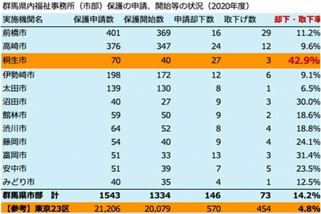
もっと異様な表もある。その表によれば、桐生市では生活保護申請をした人の4割以上が却下されたり、自ら取下げているということになる。
「生活保護の申請は国民の権利」と厚労省はホームページでも謳っているが、実際に福祉事務所の窓口を訪れてもインテークと呼ばれる詳しい聴き取りが行われ、なかなか申請書は出てこないのが現状だ。
その中で申請が為されているということは、ほぼ要件を満たしていると判断されたからの筈である。なのに、なぜこれほどまでに却下になるのだろうか。同年の東京23区の却下率が4.8％であることを考えると、その異様さが顕著になる。

群馬全体で却下・取下げ率は高いが、桐生市はその中でも抜きん出ている。保護申請者の少なさにも目を見張る。これだけ少ないのなら、却下・取下げをされた30世帯の却下理由を一つひとつ調べることは容易いことだろう。
却下は適正だったのか、取下げは強要されたものでなかったか、調査する必要がある。
それにしても群馬県全体の保護申請者数の少なさにも愕然とした筆者は、厚労省が発表している令和3年の都道府県別保護率を調べてみたところ、他都道府県に比べて群馬はやはり低くて0.77％（全国41位）、全国の保護率平均1.63％の半分以下だった。

新たなる被害者、1週間に1万円
桐生市の対応が可視化されたのち、新たに週1万円しか支給されなかったケースが発覚した。この男性も50代、今年6～10月に週払いで分割支給を受け、1か月当たりの総額は支給決定額の半分程度だった。
仲道氏によれば、この男性の部屋は窓ガラスが割れて、給湯器も壊れていてお湯が出ない状態だったという。桐生市はその修理費を「出ない」と虚偽の説明をしていた。男性は、サッシに段ボールを貼って凌いでいたが、最近は朝晩の寒暖差が厳しい。夕方になると段ボールを貼った窓から冷気が忍び込んで部屋全体を冷やした。この方も仲道氏が介入したことで、未支給分が一気に支払われた。

群馬司法書士会にはその後も相談が入り続けており、当会では事案の詳細の把握に努めている。前述の二人の男性は現在、弁護士と相談して国家賠償請求訴訟を検討しているという。

11月30日、荒木恵司桐生市長はコメントを出し「市民の皆さまに多大なるご迷惑、ご心配をおかけしたことを深くおわび申し上げます」と謝罪した。しかし、当事者に謝罪や面会をしたわけでもなく、事実の検証を約束したわけでもない。

桐生市や近隣地域で同様の対応をされた方、申請を却下されたり、取下げを強要された方たちは、群馬司法書士会の無料電話相談を活用してほしい。桐生市のしたことは私たちみんなの「生存権」を脅かす対応だからだ。

誰も好んで生活困窮するわけではない。生活保護を受給して嫌がらせを受けるいわれもない。桐生市の対応改善のために当事者の方々と一緒に声を上げていきたい。

小林美穂子（こばやしみほこ）1968年生まれ、『一般社団法人つくろい東京ファンド』のボランティア・スタッフ。路上での生活から支援を受けてアパート暮らしになった人たちの居場所兼就労の場として設立された「カフェ潮の路」のコーディネイター。幼少期をアフリカ、インドネシアで過ごし、長じてニュージーランド、マレーシアで働き、通訳職、上海での学生生活を経てから生活困窮者支援の活動を始めた。『コロナ禍の東京を駆ける』（岩波書店／共著）を出版。

「外国人だから雑に‥」親族間暴力で避難の女性 生活保護決定も支給大幅遅れ
桐生市は不手際認める
2023年12月12日 13時17分 東京新聞

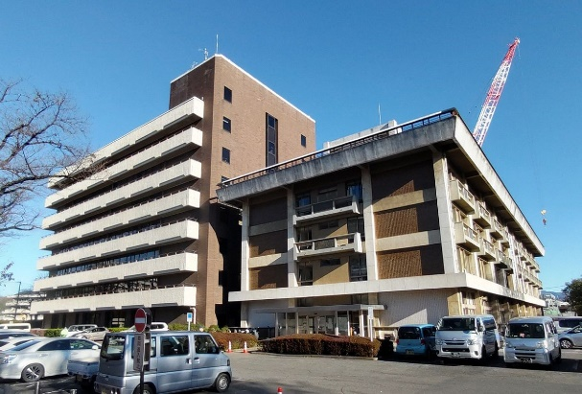
群馬県桐生市が生活保護費を分割して満額支給しなかった問題をめぐり、今年9月から生活保護を利用している市内に住む外国籍の60代の女性が、本紙の取材に応じた。最初に窓口を訪れた際は申請ができず、保護決定後は支給が大幅に遅れたと明かし、「助けてもらう立場なので文句を言えなかったが、もう少し親身に対応してほしかった」と振り返る。市も対応が一部不適切だったことを認めた。（小松田健一）

桐生市役所
◆担当者「荷物の移動完了までは‥」
女性によると、夫が昨年1月に病死後、同居する夫の親族から暴力を受けたり、台所や風呂、トイレなど共用部分へ通じる部分に鍵付きのドアを取り付けられて使用できなくされたりした。「知的障害がある長男は精神的に不安定となってしまった」と語る。
5月に最小限の身の回り品を持って桐生市内のアパートへ避難した。収入は自身の年金や長男の障害年金だけで生活に困窮し、8月初旬に市役所へ生活保護の相談に行った。しかし、担当者から「旧宅から荷物の移動が完了するまで生活保護は実施できない」と告げられ、申請できなかった。
女性を支援する上村昌平弁護士は、この対応について「親族間暴力からの避難は旧宅に荷物を残しているのが通常。あたかも二重の居住実態があるかのように、受給ができないかのような説明をしたのは問題だ」と指摘する。

◆市は「水際作戦」を否定
上村弁護士が市とやりとりして9月26日に申請。10月25日に保護決定が出たが、9月分の保護費が支給されたのは23日後の11月17日と大幅に遅れた。10、11月分の支給は11月27日だった。
市は支給が遅れた理由を「年金額が未確定のため、収入認定額を確定できない状態で支給すると後日に保護費の返還の問題が生じる」などと説明したという。上村弁護士は「女性にしてみれば、いつになったら保護が受けられるか分からない不安定な状態で長期間放置された」と話す。女性には持病があり就労は困難な状態で、生活保護が頼りだ。「外国人だから雑に扱われたのだろうかという気持ちはあります」とため息をついた。
桐生市の小山貴之福祉課長は、支給が遅れた点について本紙に対し「保護決定が出たら速やかにお支払いしなければならなかった。不手際があった」とコメントした。その上で「事情を聴いた上で他の支援制度が良いと判断すれば、そちらを案内することもある」として、窓口で申請を拒むいわゆる「水際作戦」は否定した。

◆日割りの支給など行わないよう通知 県が福祉事務所に
県健康福祉課は県内17の福祉事務所に対し、生活保護費の利用者が毎日来所しての支給や、一部を預かるといった運用をしないよう求める通知を出した。7日付。
また通知では、真に分割支給が必要な利用者に対しては、毎週、半月ごとなど適切な頻度で1カ月分が満額となるような金額を設定し、口頭ではなく書面に目的と頻度、金額を明記して利用者の同意を得ることとしている。
このほか、窓口で保護費を支給する場合、何らかの条件を付けたような誤解を与えることは厳に慎むよう求めた。桐生市が50代男性に1日千円を支給する際、ハローワークでの毎日の求職活動を条件としたことを念頭に置いたとみられる。（小松田健一）

